## Jsp，servlet的CURD案列

需求：对用户信息列表的增删改查；

技术选型：jsp+servlet+mysql+Durid+JdbcTemplate+BeanUtils+tomcat

开发架构：MVC

1. 界面层（表示层）：用户看到界面，用户可以通过界面上的组件（servlet，el表达式）和服务器进行交互。
2. （service）业务逻辑层：处理业务逻辑的。调用dao层处理
3. （dao）数据访问层：操作数据存储文件。

数据库设计：

create database day17; -- 创建数据库  
            use day17;                -- 使用数据库  
            create table user(   -- 创建表  
                id int primary key auto_increment,  
                name varchar(20) not null,  
                gender varchar(5),  
                age int,  
                address varchar(32),  
                qq    varchar(20),  
                email varchar(50)，

username varchar(30),

password varchar(50)  
 );

开发第一步

1. 环境搭建
   1. 创建数据库环境，连接好数据库，创建好表。
   2. 创建项目，导入需要的jar包，比如durid包，mysql驱动包，spring-JdbcTemplate包，beanUtils包

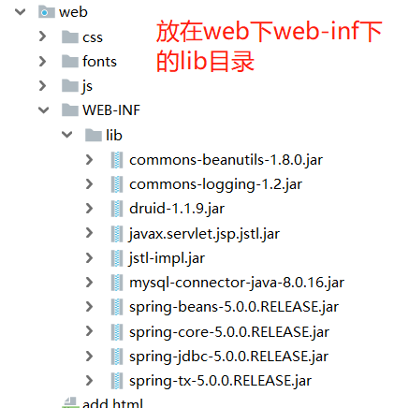

案例1：列表查询

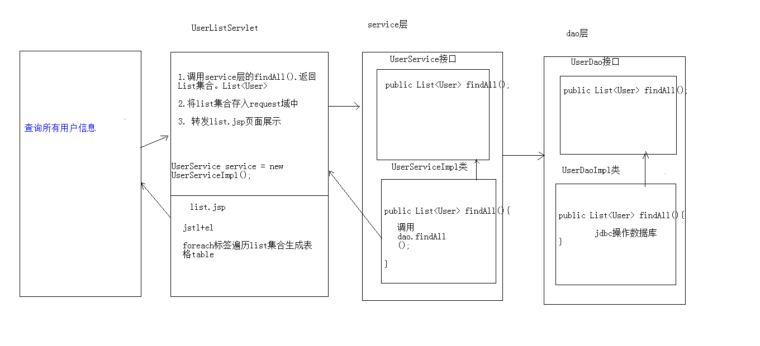

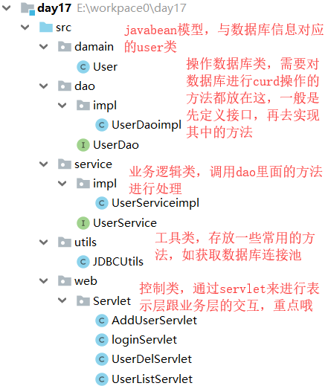

列表实现逻辑：通过userListServlet获取数据库存放的User对象集合，将其存放在request域中，然后转发到list.jsp页面，此时list.jsp页面获取到User对象集合，使用el+Jstl循环输出列表即可。

部分实现代码如下：

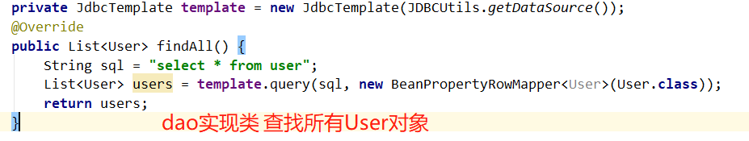

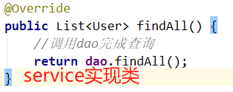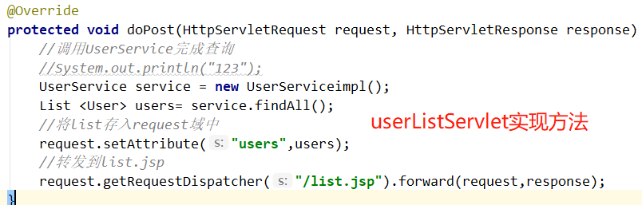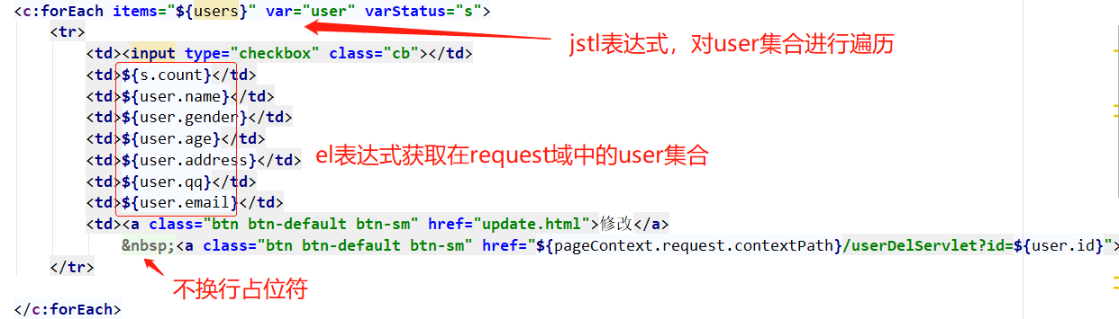

案例二：添加新用户。

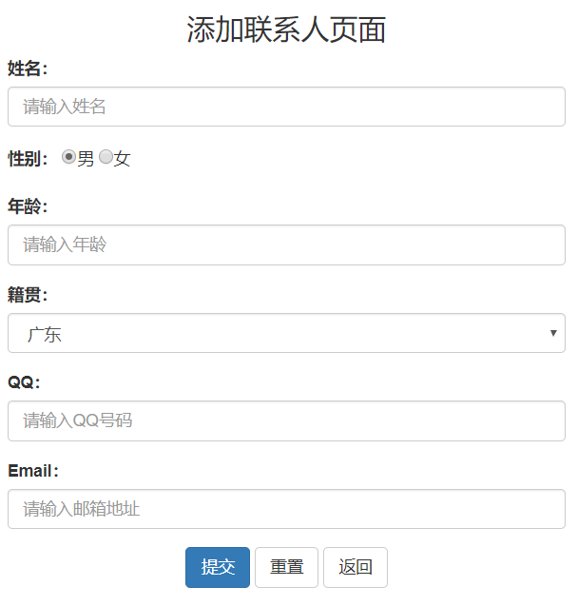

分析，通过表单提交数据到addServlet，参数是储存在request域中，addservlet调用request对象里的getParameterMap方法获取参数键值对。重点来了，如何将获取的键值对赋值给user对象？我们封装好了一个方法就是BeanUtils下的静态方法populate方法，得到user对象后就存入数据库中去。

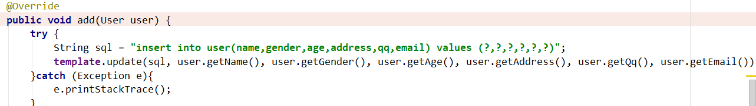

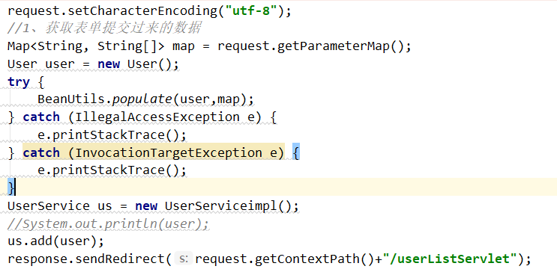

案例三：删除操作；

分析：获取删除行的用户id当作参数传给delServlet，再调用del方法就行。



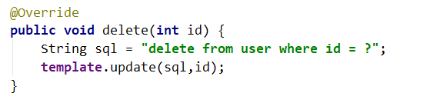

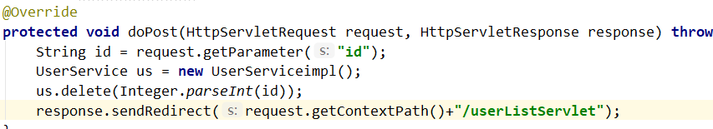

案例四：修改用户信息

分析：基操同上，重点实现一个回显的操作，将获取到的user对象转发到update.jsp页面。

接下来就是对jsp页面的操作了，只有对输入框的value赋值就能实现回显操作。另外还有一个技术难点，对于选择框，我们不能设置value值，可以借用jstl标签对其遍历选择。之后通过隐式对象 type=“hidden” 在用户看不见的情况下将id传到updateServlet中进行更新操作。

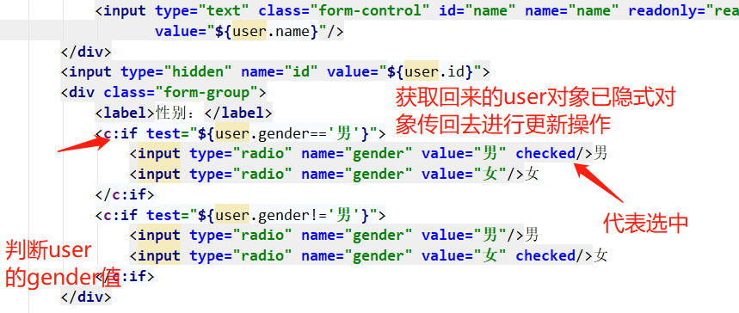

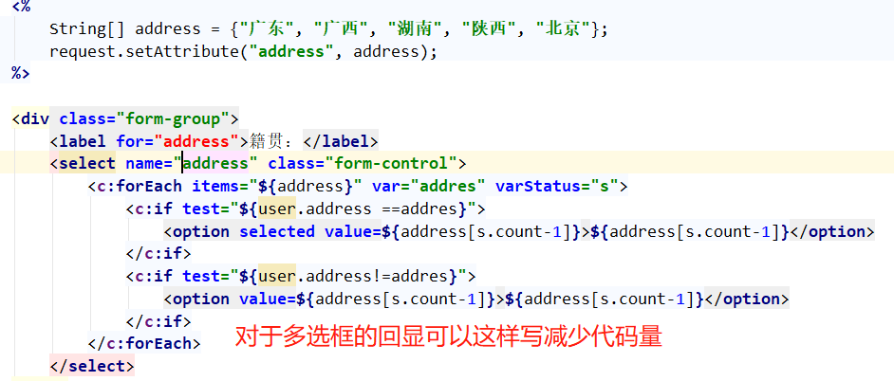

案例五：删除选中

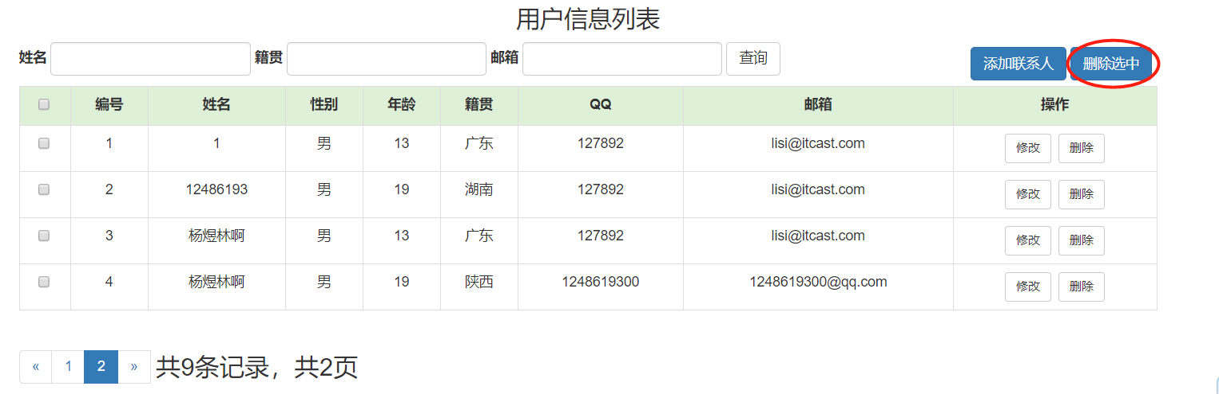

分析：实现全选，通过js记录选中的用户的id，以键值对的形式将id的值传给delSelectServlet。

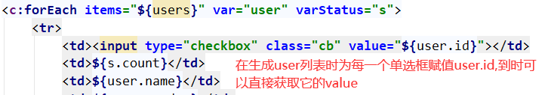

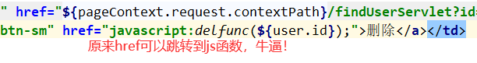

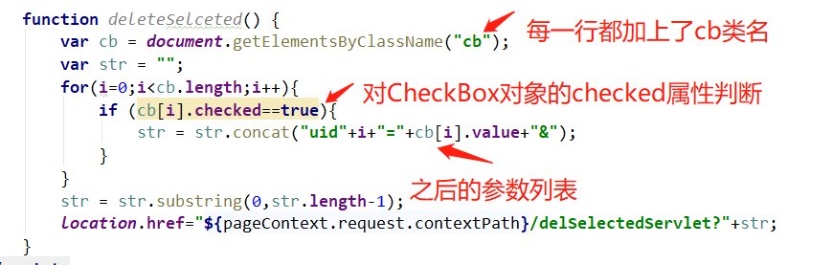

案例六：分页跟复杂查询功能；

分析：mysql语句 select * from user limit begin，count；从begin开始，查询count条记录；实现分页功能

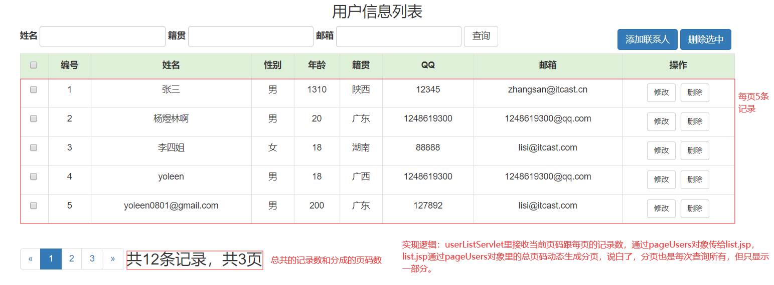

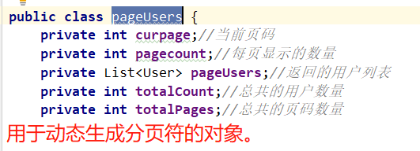

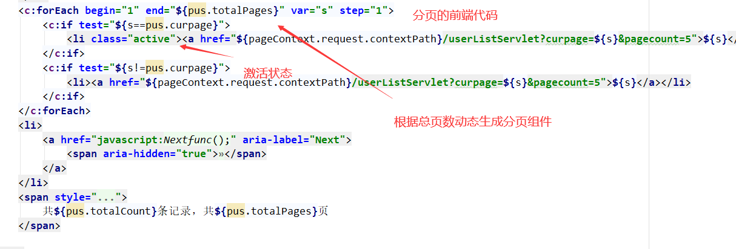

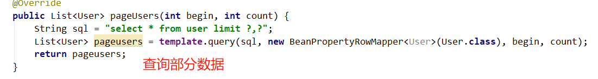

复杂查询功能：

